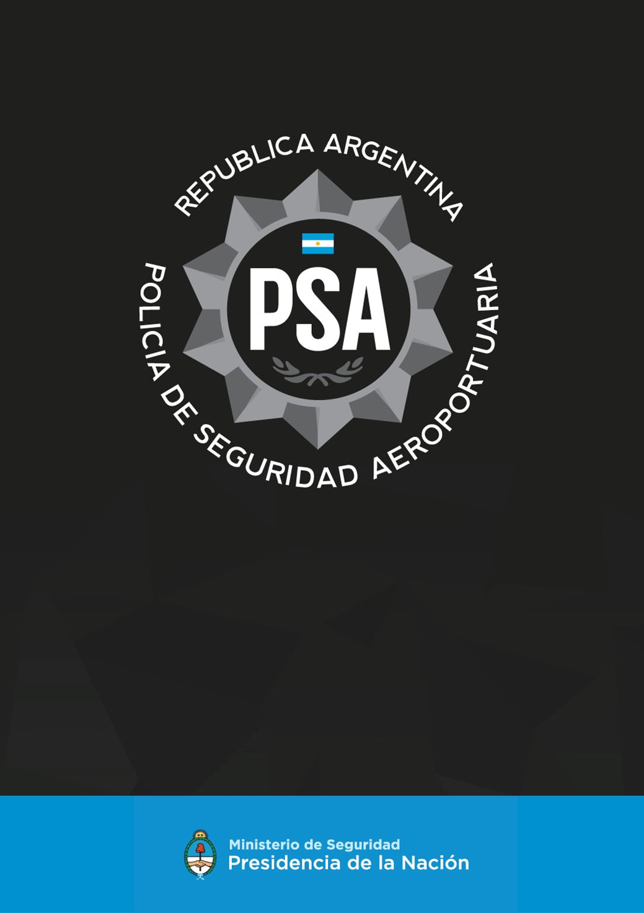

INFORME ANALISIS DE VIDEO IMAGENES
Fecha: Enero de 2026.
Destinatarios: URSA I - Jefe

Tipo de Informe | Nº de Informe
IAV - Informe Análisis de Video | /2026

INTRODUCCIÓN:
En el Aeropuerto Internacional Mtro. Pistarini, asiento de la Coordinación Regional de Video Seguridad I del Este, de la Policía de Seguridad Aeroportuaria, a los veinticuatro días del mes de enero del año dos mil veintiséis, siendo la hora diez y cincuenta minutos, quien suscribe Oficial Mayor XXX, LUP: XXX, en mi carácter de Operador de Video Vigilancia (OVV), labro el presente a los fines legales de dejar debida constancia del resultado obtenido en virtud al análisis visual minucioso efectuado sobre el material fílmico, obrante en el sistema denominado “MILESTONE”, emplazado en el Centro Operativo de Control (COC) del Aeroparque Jorge Newbery, en el marco de la Prevención Sumaria 003BAR/2026, caratulada “xxxxxxx”, en trámite por ante la Fiscalía Nro. 02 de San Carlos de Bariloche, Provincia de Rio Negro, a cargo del Señor fiscal Dr. INTI ISLA, respecto de los hechos denunciados por el Sr. PONZO Osvaldo, quien manifiesta el faltante de 01 (un) pantalón tipo jogging de marca comercial “RIVER PLATE”, el cual se encontraba en el interior de su equipaje despachado por bodega del vuelo WJ 3045 perteneciente a la empresa aerocomercial Jet Smart, con destino a la ciudad de San Carlos de Bariloche, el día cuatro de enero del año en curso.

MATERIAL FILMICO ANALIZADO

Es oportuno mencionar que el referido sistema de video vigilancia emplazado en el COC AER, posee como medida de seguridad Interna xxxxxxx, asimismo previamente a su examen, esta instancia procedió a efectuar sobre el material digital ut supra descripto un hash de seguridad, como medida preventiva, con la finalidad de preservar de manera segura su integridad, mediante la utilización del programa HASH MI FYLE, bajo los algoritmos SHA - 256 y SHA - 512 respectivamente.

DESARROLLO

Seguidamente, habiendo sido designado en el cargo y a los efectos de elevar a la judicatura actuante el resultado del proceso de análisis visual realizado, en el horario comprendido entre las diez horas hasta las catorce horas aproximadamente respecto de los hechos denunciados, el día 04 de enero del año 2026, procedo a la reproducción del video donde pude observar e interpretar que, luego que el denunciante realiza el despacho de sus equipajes se visualizó la operatoria del vuelo WJ 3045, de la cual no se logra observar con precisión la estiba de los mismos a la aeronave debido a la lejanía del medio técnico emplazado en el sector.
CONCLUSION
En cumplimiento de las tareas solicitadas, es imperativo informar el siguiente resultado del análisis efectuado:
Producto de la inspección visual minuciosa realizada sobre el material fílmico en los autos ut supra mencionados, es dable destacar que no se logra observar ningún acontecimiento que pueda presumir la existencia de algún hecho delictivo, por parte del personal de rampa, en el sector de la plataforma operativa. Para finalizar, es relevante mencionar, que el análisis de imágenes realizado se limita únicamente a la visualización e interpretación de los registros fílmicos, sin constituir una pericia ni una tarea forense. Es todo CONSTE.-----

Coordinador CReV I DEL ESTE
POLICIA DE SEGURIDAD AEROPORTUARIA

